Savona primo Tribunale a livello nazionale.
Nella classifica pubblicata dal Ministero della Giustizia aggiornata al 30.06.2023 risulta il Tribunale con il minore arretrato civile ultratriennale.
Il grafico raffigura i tre Tribunali con minore arretrato civile ultratriennale e i tre Tribunali con il maggiore arretrato civile ultratriennale.

Savona Tribunale più efficiente del distretto.
Dati statistici forniti da DGSTAT (Direzione Generale di Statistica del Ministero Giustizia)
L’arretrato è costituito dai procedimenti civili pendenti ultratriennali.

I Tribunali Italiani sono 140 e sono così divisi per dimensione:
- 3 Tribunali Metropolitani (Milano, Roma Napoli)
- 3 Tribunali Grandi (organico da 101 a 200 unità)
- 20 Tribunali Medio grandi (organico da 51 a 100 unità)
- 66 Tribunali Medio piccoli (organico da 21 a 50 unità)
- 48 Tribunali Piccoli (organico sino a 20 unità)

Savona è un Tribunale medio-piccolo.

Dal 1/1/2015 al 30/6/2023 sono stati iscritte presso il Tribunale di Savona 52.105 procedure civili e ne sono state definite 55.959, passando da una pendenza iniziale di 5.312 a una pendenza finale di 1.601.

Le procedure civili ultratriennali sono passate da 1.151 (di cui ben 75 ultradecennali) alla data del 1.1.2015 a 29 alla data del 30.6.2023

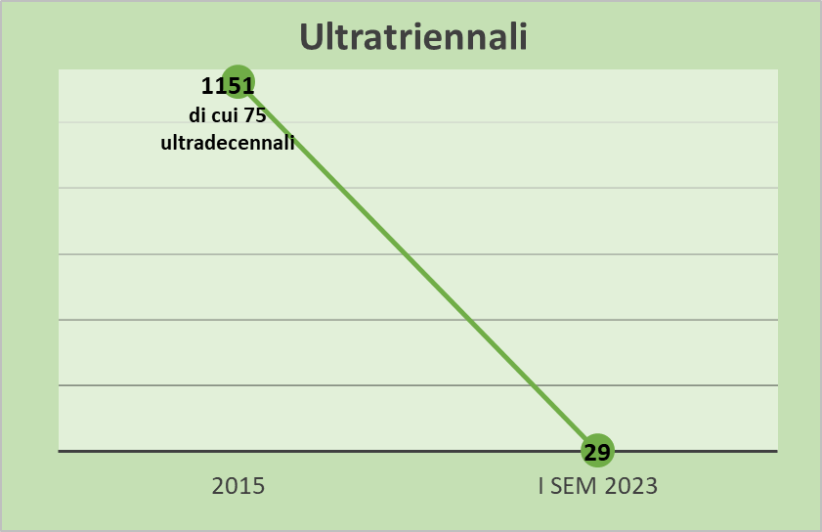
Disposition Time Civile Distretto di Genova raffrontato al dato medio nazionale.

DT: L’indicatore disposition time è la misura di durata utilizzata a livello europeo e fornisce una stima del tempo medio atteso di definizione dei procedimenti mettendo a confronto il numero dei pendenti alla fine del periodo di riferimento con il flusso dei definiti nel periodo.

A fronte di un DT a livello nazionale del 556 per il 2019, del 719 per il 2020, del 566 per il 2021, del 532 per il 2022, del 453 per il primo semestre 2023, a Savona il DT si è attestato nel 2019 a 258, nel 2020 a 365, nel 2021 a 286, nel 2022 a 234, nel primo semestre 2023 a 191. Il dato, significativamente positivo nel panorama nazionale, si attesta anche come migliore dato nel confronto con gli altri Tribunali del distretto

I risultati sono stati raggiunti nonostante carenze di organico sia tra i Magistrati sia tra il personale amministrativo (vacanza ormai del 37%).
Negli anni il Tribunale di Savona non è mai stato a pieno organico; su una pianta organica magistratuale di 20 giudici + 1 giudice del lavoro + 2 presidenti di sezione + presidente del Tribunale ha sempre dovuto scontare una vacanza media di due giudici.
Dai dati pubblicati dal CSM risulta al 18° posto (su 140 Tribunali italiani) con il Tribunale Chieti con tasso di compensazione 0.90
Risulta tra i 25 Tribunali in Italia e l’unico del distretto ligure sotto l’1 del tasso di compensazione
Il tasso di compensazione indica il rapporto tra entrate e uscite, si ottiene quindi rapportando, per il quinquennio considerato, il numero di magistrati in entrata al numero di magistrati in uscita. Tale indicatore è pari a 1 quando ingressi e uscite si equivalgono, è superiore a 1 quando vi sono stati più ingressi che uscite ed è inferiore a 1 quando, viceversa, vi sono stati più uscite che ingressi nella sede considerata.

I risultati ottenuti sono il frutto di una programmazione pluriennale partita a seguito dell’accorpamento delle sezioni distaccate (2014) con una particolare attenzione al contenimento dell'arretrato ed alla cura della produttività da incrementare sempre nel rispetto della qualità.

Linee organizzative:
- rilevazione statistica e monitoraggio costanti
- programmazione del lavoro con corsie preferenziali per le cause più vecchie, applicando il principio FI.FO. (first in first out)
- organizzazione efficiente dello staff del giudice

Fondamentale è stato in questi anni il coinvolgimento propositivo e collaborativo degli Avvocati

SFRATTI PER MOROSITÀ ESEGUITI:
2021 | 78
2022 | 249
2023 sino al 17\10 | 88

Sulla base di quanto riferito dal Dirigente dell’ufficio NEP dott. Ferrando, opportunamente consultato in vista di questo incontro, emerge quanto segue:
- La percentuale di necessità di intervento della forza pubblica varia da zona a zona (molto più frequente a Savona città); in media viene richiesta la forza pubblica per una percentuale di procedimenti inferiore al 20 % del totale
- I tempi medi di esecuzione degli sfratti per morosità si sono ridotti rispetto a quelli molto dilatati degli scorsi anni per via della pandemia (sospensione delle esecuzioni) e si è ritornati alle tempistiche pre Covid
- Gli sfratti si eseguono per la maggiore parte al secondo accesso, un 10% al primo accesso e un 15% oltre il secondo accesso per casi particolari (presenza di minori, disabili o altre tipologie)

